北京大学深圳医院面向海内外诚聘英才
北京大学深圳医院 2021-11-17 19:00
先做个自我介绍：我叫北京大学深圳医院家住福田周围绿化不错特别适合搬砖上班
我是1999年出生的90后2001年，挂牌“北京大学深圳医院”成为北京大学非直属附属医院
不仅年轻还是深圳医院界的“颜值担当”

左右滑动查看更多
有颜值不代表是花瓶我也是实力派哦
医院目前开放床位1765张设有56个临床、医技科室是广东省高水平医院重点建设单位
5年内共获得省市级专项建设经费12亿元
医院CMI值连续3年排名广东省前10位
在2019年全国三级公立医院绩效考核中医院排名全国第59位
医院现有高级职称专家813人国务院特贴专家、国家领军人才以及各类高层次人才87人次
医院有26个国家、省、市重点学科（临床重点专科）或实验室其中教育部重点学科1个广东省高水平临床重点专科1个广东省临床重点专科8个
医院是国家首批数字化示范医院2017年成为广东省“智慧医院建设单位”并获得深圳市“智慧医院建设奖”
2020年入围中国智慧医院HIC竞争力排行榜10名
在广东省综合医院中率先通过国家电子病历系统应用水平分级评价六级
医院是深圳市首家取得国家干细胞技术临床应用研究资格准入和项目准入的医院并获批国家细胞再生应用技术中心
医院成立了41个MDT团队拥有PET-CT、达芬奇机器人等高端医疗设备
全球首次通过CAR-T技术一次治愈同时患有B淋巴细胞瘤和红斑狼疮的患者
累计投入1.1亿元成立精准医学研究院和临床研究院建设细胞治疗中心生物样本库等科研平台
医院现有骨科生物材料国家地方联合工程研究中心和男性生殖与遗传广东省重点实验室以及其它10多个省市级科研平台
近年来医院获教育部自然科学二等奖1项广东省自然科学一等奖1项广东省科技进步奖三等奖2项华夏医学科技奖二等奖2项
作为北京大学附属医院医院承担了北大口腔医学8年制博士的临床课程教学任务
医院拥有博士后科研工作站和北京大学博士培养点6个北京大学硕士培养点18个现有博士和硕士生导师112名在培博士和硕士190名
医院同时还有国家住院医师规范化培训专业基地25个北京大学专科医师培训基地17个每年招收规培医师220余名临床实习生560余名进修生100余名
福利多多
宠你，我们是认真的
据说要想抓住一个人的心先要抓住ta的胃
北大深医的食堂有各类宝藏美食来这里你就是最会恰的仔！
滑动查看《北大深医的宝藏美食图鉴》
你最最最最最关心的接下来要仔细看好啦！

▽✎ 科研型博士后：实行阶梯式年薪制，年薪42~51万元（税前，含五险一金），其中医院薪酬24-33万（根据考核结果发放）；深圳市政府及福田区政府补贴18万。
✎ 临床型博士后（博士后及住院医师规范化培训同时进行）：年薪31万元起（税前，含五险一金），包括医院补贴13万元，深圳市政府及福田区政府补贴18万，另有科室临床绩效部分，由科室给予核定发放。
✎ 博士后在站期间至出站后12个月内，课题立项、以第一作者发表的论文、出版的著作、授权的专利、科研成果奖、成果转让等，超出出站要求的部分，可参照我院有关规定申报奖励。
✎ 优秀博士后出站，可优先入职我院继续从事临床、科研工作。
✎ 博士后出站留深工作并签订三年以上劳动合同者，可申请深圳市博士后出站留深科研补助30万。
✎ 入职后享受在编人员待遇（不享受深圳市财政发放的房补及职业年金），协助申请深圳市人才房公租房。
✎ 提供一年期周转房。
✎ 提供科研启动经费。
✎ 享受医院科研立项、论文、成果、专利等奖励。
✎ 医院具有完善的人才培养体系，入职后表现优异者，在公费出国研修、人才项目申报、入选人才培育计划、在职人员后续学历（学位）攻读等方面可优先推荐。
✎ 攻读北医在职学位的，提供半年带薪脱产学习假期。
根据应聘岗位及本人条件确定薪酬，符合我院人才条件的，年薪丰厚，可配备专职技术人员和秘书。
✎ 享受聘用人员待遇，协助申请深圳市人才房公租房。✎ 提供一年期周转房。✎ 享受医院科研立项、论文、成果、专利等奖励。✎ 攻读北医在职学位的，提供半年带薪脱产学习假期。
✎ 提供生活补贴，本科4000元/月，硕士4800元/月。✎ 免费提供住房。
上述人员入职后均享受五险一金入职满一年后享受职工体检等福利待遇如医院对工资福利待遇有调整相关福利待遇以调整后的为准
怎么报名
我要准备什么？
扫码看看
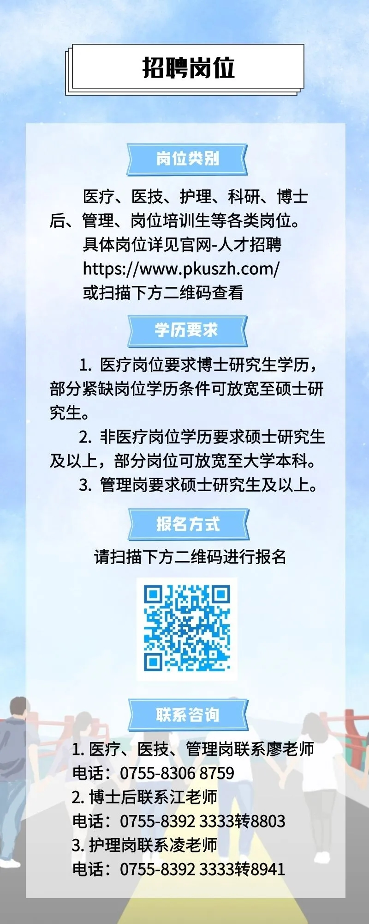
招聘流程网上报名，资格审核👉面试（线上或线下，拟1月份组织第一批面试）👉笔试（针对岗位培训生，拟1月份）👉来院考核（考核时间为5天，免费安排住宿，报销来回路费）👉拟录人员名单公示👉签订接收协议👉体检合格后，办理入职、入培或入博士后工作站手续
网上报名，资格审核👉面试或笔试（根据岗位确定）👉来院考核（考核时间为5天）👉拟录人员名单公示👉体检合格后，办理入职手续
一路读下来条条都好像砸在心坎上
以后在北大深医打工实在太太太太幸福了吧！

